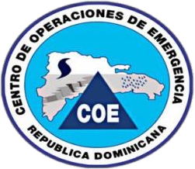
PRESIDENCIA DE LA REPUBLICA MINISTERIO ADMINISTRATIVO DE LA PRESIDENCIA
CENTRO DE OPERACIONES DE EMERGENCIAS C.O.E

Santo Domingo, D.N.

Informe Estadístico Trimestral del 311, Denuncias, Quejas, Reclamaciones y Sugerencias.

OCTUBRE-DICIEMBRE 2022

Tipo | Cantidad | Resueltas | Pendientes | Transferidas
Denuncias | 0 | 0 | 0 | 0
Reclamaciones | 0 | 0 | 0 | 0
Quejas | 0 | 0 | 0 | 0
Sugerencias | 2 | 2 | 0 | 0
TOTAL | 2 | 2 | 0 | 0

Lic. Luis R. Álvarez Báez
Responsable de acceso a la información.

